

**Ақбұлақ ауылдық округі бойынша жайылымдарды басқару және оларды пайдалану жөніндегі 2023-2024 жылдарға арналған жоспарын бекіту туралы**

Шығыс Қазақстан облысы Күршім аудандық мәслихатының 2023 жылғы 26 желтоқсандағы № 14/7-VIII шешімі

      Қазақстан Республикасының 2017 жылғы 20 ақпандағы "Жайылымдар туралы" Заңының 8, 13 баптарына, Қазақстан Республикасының 2001 жылғы 23 қаңтардағы "Қазақстан Республикасындағы жергілікті мемлекеттік басқару және өзін-өзі басқару туралы" Заңының 6 бабының 1 тармағының 15) тармақшасына сәйкес, Күршім ауданының мәслихаты ШЕШТІ:

      1. Ақбұлақ ауылдық округі бойынша 2023-2024 жылдарға арналған жайылымдарды басқару және оларды пайдалану жөніндегі жоспар осы шешімнің қосымшасына сәйкес бекітілсін.

      2. Осы шешім оның алғашқы ресми жарияланған күнінен кейін күнтізбелік он күн өткен соң қолданысқа енгізіледі.

|  |  |
| --- | --- |
| *Күршім аудандық мәслихатының төрағасы* | *К. Бахтияров* |

|  |  |
| --- | --- |
|  | Күршім аудандық мәслихатының  2023 жылғы 26 желтоқсандағы  № 14/7-VІII шешіміне  қосымша |

**Ақбұлақ ауылдық округінің 2023-2024 жылдарға арналған жайылымдарды басқару және оларды пайдалану жөніндегі жоспар**

      Қазақстан Республикасының 2001 жылғы 23 қаңтардағы "Қазақстан Республикасындағы жергілікті мемлекеттік басқару және өзін–өзі басқару туралы" Заңына, Қазақстан Республикасының 2017 жылғы 20 ақпандағы "Жайылымдар туралы" Заңына сәйкес Ақбұлақ ауылдық округі бойынша 2023-2024 жылдарға арналған жайылымдарды басқару және оларды пайдалану жөніндегі жоспар (бұдан әрі-жоспар), "Жайылымдарды ұтымды пайдалану қағидаларын бекіту туралы" Қазақстан Республикасы Премьер-Министрінің орынбасары –Қазақстан Республикасы Ауыл шаруашылығы министрінің 2017 жылғы 24 сәуірдегі № 173 бұйрығына (нормативтік құқықтық актілерді мемлекеттік тіркеу тізілімінде № 15090 болып тіркелген), "Жайылымдардың жалпы алаңына түсетін жүктеменің шекті жол берілетін нормасын бекіту туралы" Қазақстан Республикасы Ауыл шаруашылығы министрінің 2015 жылғы 14 сәуірдегі № 3-3/332 бұйрығына (нормативтік құқықтық актілерді мемлекеттік тіркеу тізілімінде № 11064 болып тіркелген) сәйкес әзірленді.

      Жоспар жайылымдарды ұтымды пайдалану, азыққа қажеттілікті тұрақты қамтамасыз ету және жайылымдардың тозу процестерін болғызбау мақсатында қабылданады.

      Жоспар құрамында:

      1) құқық белгілейтін құжаттар негізінде жер санаттары, жер учаскелерінің меншік иелері және жер пайдаланушылар бөлінісінде Ақбұлақ ауылдық округі аумағында жайылымдардың орналасу схемасын (картасын) (1-қосымша);

      2) жайылым айналымдарының қолайлы схемаларын (2-қосымша);

      3) жайылымдардың, оның ішінде маусымдық жайылымдардың сыртқы және ішкі шекаралары мен алаңдары, жайылымдық инфрақұрылым объектілері белгіленген картасын (3-қосымша);

      4) жайылым пайдаланушылардың су тұтыну нормасына сәйкес жасалған су көздерiне (көлдерге, өзендерге, тоғандарға, апандарға, суару немесе суландыру каналдарына, құбырлы немесе шахталы құдықтарға) қол жеткізу схемасын (4-қосымша);

      5) жайылымы жоқ жеке және (немесе) заңды тұлғалардың ауыл шаруашылығы жануарларының мал басын орналастыру үшін жайылымдарды қайта бөлу және оны берілетін жайылымдарға ауыстыру схемасын (5-қосымша);

      6) Ақбұлақ ауылдық округі аумағында орналасқан жайылымдармен қамтамасыз етілмеген жеке және (немесе) заңды тұлғалардың ауыл шаруашылығы жануарларының мал басын шалғайдағы жайылымдарға орналастыру схемасын (6-қосымша);

      7) ауыл шаруашылығы жануарларын жаюдың және айдаудың маусымдық маршруттарын белгілейтін жайылымдарды пайдалану жөніндегі күнтізбелік графигін (7-қосымша).

      Жоспар жайылымдарды геоботаникалық зерттеп-қараудың жай-күйі туралы мәліметтер, ветеринариялық-санитариялық объектілер туралы мәліметтер, иелерін - жайылым пайдаланушыларды, жеке және (немесе) заңды тұлғаларды көрсете отырып, ауыл шаруашылығы жануарлары мал басының саны туралы деректер, ауыл шаруашылығы жануарларының түрлері мен жыныстық жас топтары бойынша қалыптастырылған үйірлердің, отарлардың, табындардың саны туралы деректер, шалғайдағы жайылымдарда жаю үшін ауыл шаруашылығы жануарларының мал басын қалыптастыру туралы мәліметтер, екпе және аридтік жайылымдарда ауыл шаруашылығы жануарларын жаю ерекшеліктері, малды айдап өтуге арналған сервитуттар туралы мәліметтер, мемлекеттік органдар, жеке және (немесе) заңды тұлғалар берген өзге де деректер ескеріле отырып қабылданды.

      Әкімшілік-аумақтық бөлініс бойынша Күршім ауданының Ақбұлақ ауылдық округінде 3 елді мекен бар.

      Ауылдық округтің жалпы жерқоры 136288 гектар (бұдан әрі - га). Соның ішінде жайылымдар - 122409 га.

      Санаттары бойынша жерлер келесідей бөлінеді:

      ауыл шаруашылығы мақсатындағы жерлер - 127225 га;

      елдi мекендердiң жерлерi - 323 га;

      өнеркәсiп, көлiк, байланыс, ғарыш қызметі, қорғаныс, ұлттық қауіпсіздік мұқтажына арналған жер және ауылшаруашылығына арналмаған өзге де жерлер - 534 га.

      Жайылымдарды негізгі пайдаланушылар Ақбұлақ ауылдық округіндегі 3 елді-мекен Ақбұлақ ауылы, Күнгей-Бөкенбай ауылы, Теріскей-Бөкенбай ауылы тұрғындары болып табылады.

      2023 жылдың 1 қаңтарына Күршім ауданының Ақбұлақ ауылдық округінде (халықтың жеке ауласы және ауыл шаруашылығы кәсіпорындары, шаруа қожалықтары): ірі қара мал - 3072 бас, ұсақ мал - 6179 бас, жылқы - 1439 бас.

      Ақбұлақ ауылында

      ірі қара мал - 745 бас, ұсақ мал - 480 бас, жылқы - 517 бас.

      Ақбұлақ ауылы жайылымдарының ауданы - 11098,4 гектар.

      Күнгей-Бөкенбай ауылында

      ірі қара мал - 174 бас, ұсақ мал - 536 бас, жылқы - 83 бас.

      Күнгей-Бөкенбай ауылы жайылымдарының ауданы - 782 гектар.

      Теріскей-Бөкенбай ауылында

      ірі қара мал - 243 бас, ұсақ мал - 213 бас, жылқы - 75 бас.

      Теріскей-Бөкенбай ауылы жайылымдарының ауданы - 812,5 гектар (№ 1 кесте).

      № 1 кесте

|  |  |  |  |  |  |  |  |  |  |
| --- | --- | --- | --- | --- | --- | --- | --- | --- | --- |
| № | Ауылдық округі | Халық | | | | Барлығы | | | |
| ІҚМ | | ҰҚМ | Жылқылар | ІҚМ | | ҰҚМ | Жылқылар |
| Барлығы | Оның ішінде сауын сиырлар | Барлығы | Оның ішінде сауын сиырлар |
| 1 | Ақбұлақ | 745 | 485 | 480 | 517 | 1162 | 757 | 1229 | 675 |
| 2 | Күнгей-Бөкенбай | 174 | 114 | 536 | 83 |
| 3 | Теріскей-Бөкенбай | 243 | 158 | 213 | 75 |

      Округте ауыл шаруашылық жануарлары мен құстарына ветеринарлық қызмет көрсету үшін 1-ветеринарлық пункт, 2-мал қорымы ұйымдастырылған.

      Ауыл шаруашылығы жануарларын қамтамасыз ету үшін Ақбұлақ ауылдық округі бойынша 122409 гектар жайылым жерлер бар.

      Жоғарыда баяндалғанның негізінде, Қазақстан Республикасының "Жайылымдар туралы" Заңының 15-бабына сәйкес, Ақбұлақ ауылдық округі жергілікті халықтың мұқтаждығы үшін ауыл шаруашылығы малдарының аналық (сауын) мал басын ұстау бойынша елді мекеннің артықшылығы 7395 гектар (№ 2 кесте).

      № 2 кесте

|  |  |  |  |  |  |  |
| --- | --- | --- | --- | --- | --- | --- |
| № | Ауылдық  округі | Жайылым алаңы, (га) | Оның ішінде сауын сиырлар (га) | Жайылымға қажеттілік нормасы 1 бас, (га) | Жайылымдардыңқажеттілігі, (га) | Артылған, (га) |
| 1 | Ақбұлақ | 12694 | 757 | 7,0 | 5299 | 7395 |

      Ақбұлақ ауылдық округінің жергілікті тұрғындарының малын жаю үшін 12694 гектар берілді.

      Жергілікті тұрғындардың басқа ауыл шаруашылық малдарын жаю бойынша жайылымдық алқап қажеттілігі 5299 га, ІҚМ басына түсетін жүктеме нормасы - 7,0 га/бас, ұсақ мал - 1,4 га/бас, жылқы - 8,4 га/бас (№ 3 кесте).

      № 3 кесте

|  |  |  |  |  |  |  |  |  |  |  |  |  |  |
| --- | --- | --- | --- | --- | --- | --- | --- | --- | --- | --- | --- | --- | --- |
| № | Ауылдық округі | Халық | | | Жайылымғақажеттілік нормасы 1 бас, (га) | | | Жайылымдардың қажеттілігі, (га) | | | | Мал жаю үшін берілді, (га) | Жетіспеушілігі, (га) |
| ІҚМ | ҰҚМ | Жылқылар |
| ІҚМ | ҰҚМ | Жылқылар | ІҚМ | ҰҚМ | Жылқылар | Барлығы (га) |
| 1 | Ақбұлақ | 1162 | 1129 | 675 | 7,0 | 1,4 | 8,4 | 8134 | 1580,6 | 5670 | 15384,6 | 12694 | 2690,6 |

      2690,6 га мөлшеріндегі жайылымдық алқаптарға қалыптасқан қажеттілікті 05-072-069 есептік орамның шалғайдағы жайылымдарында халықтың ауыл шаруашылығы жануарларын жаю есебінен толықтыру қажет.

      Жауапкершілігі шектеулі серіктестіктердегі (бұдан әрі - ЖШС), Ақбұлақ ауылдық округінің шаруа және фермер қожалықтарындағы мал басы: ірі қара мал - 3072 бас, ұсақ қара мал - 6179 бас, жылқы - 1439 басты құрайды.

      ЖШС, шаруа және фермер қожалықтарының жайылым ауданы 10479,1 га құрайды (№ 4 кесте).

      № 4 кесте

|  |  |  |  |  |  |  |  |  |  |  |  |  |
| --- | --- | --- | --- | --- | --- | --- | --- | --- | --- | --- | --- | --- |
| № | Жер учаскелерінің меншік иелері мен жер пайдаланушылардың атауы | Жалпы ауданы (га) | Ауылшаруашылығы жануарларының түрлері бойынша бар болуы | | | Жайылымға қажеттілік нормасы 1 бас., (га) | | | Жайылымдардың қажеттілігі, (га) | | | Барлығы |
| МІМ | МҰМ | Жылқы | МІМ | МҰМ | Жылқы | МІМ | МҰМ | Жылқы |
| I | ЖШС, шаруа және фермер қожалықтары | 10479,1 | 1910 | 5050 | 764 | 7,0 | 1,4 | 8,4 | 13370 | 7070 | 6417,6 | 26857,6 |
| Жиыны | |  |  |  |  |  |  |  | Жетіспеушілігі 16378,6 | | | |

**Аббревиатуралардың толық жазылуы:**  
      МІМ – мүйізді ірі мал;  
      МҰМ - мүйізді ұсақ мал;  
      ШҚ-шаруа қожалығы.

|  |  |
| --- | --- |
|  | Ақбұлақ ауылдық округі бойынша  жайылымдарды басқару және  оларды пайдалану жөніндегі  2023-2024 жылдарға арналған  жлспарына 1 қосымша |

**Ақбұлақ ауылдық округі аумағында құқық белгілейтін құжаттар негізінде жер санаттары, жер учаскелерінің меншік иелері және жер пайдаланушылар бөлінісінде жайылымдардың орналасу схемасы (картасы)**

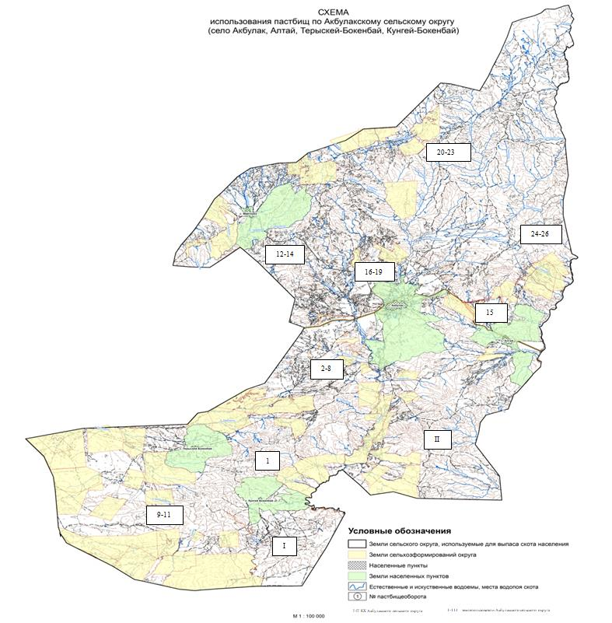

|  |  |
| --- | --- |
|  | Ақбұлақ ауылдық округі бойынша  жайылымдарды басқару және  оларды пайдалану жөніндегі  2023-2024 жылдарға арналған  жлспарына 2 қосымша |

**Жайылым айналымының қолайлы схемалары**

|  |  |  |  |
| --- | --- | --- | --- |
| Жылдар | Учаскелер | | |
| **1** | **2** | **3** |
| 1 | Мал жаю | Мал жаю | Демалыс |
| 2 | Мал жаю | Демалыс | Мал жаю |

|  |  |
| --- | --- |
|  | Ақбұлақ ауылдық округі бойынша  жайылымдарды басқару және  оларды пайдалану жөніндегі  2023-2024 жылдарға арналған  жлспарына 3 қосымша |

**Жайылымдардың, оның ішінде маусымдық жайылымдардың сыртқы және ішкі шекаралары мен алаңдары, жайылымдық инфрақұрылым объектілері белгіленген картасы**

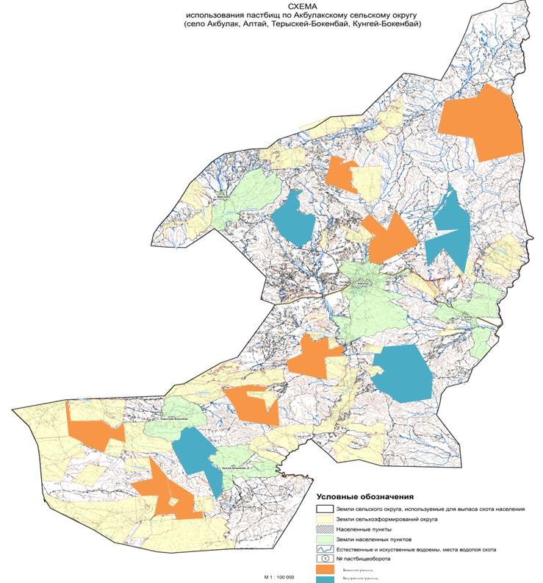

|  |  |
| --- | --- |
|  | Ақбұлақ ауылдық округі бойынша  жайылымдарды басқару және  оларды пайдалану жөніндегі  2023-2024 жылдарға арналған  жлспарына 4 қосымша |

**Жайылым пайдаланушылардың су көздеріне қол жеткізу схемасы**

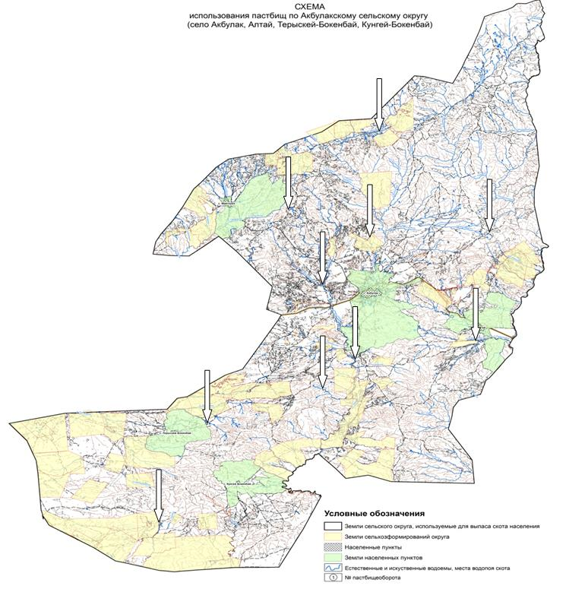

|  |  |
| --- | --- |
|  | Ақбұлақ ауылдық округі бойынша  жайылымдарды басқару және  оларды пайдалану жөніндегі  2023-2024 жылдарға арналған  жлспарына 5 қосымша |

**Жайылымы жоқ жеке және заңды тұлғалардың ауыл шаруашылығы жануарларының мал басын орналастыру үшін жайылымдарды қайта бөлу және оны берілетін жайылымдарға ауыстыру схемасы**

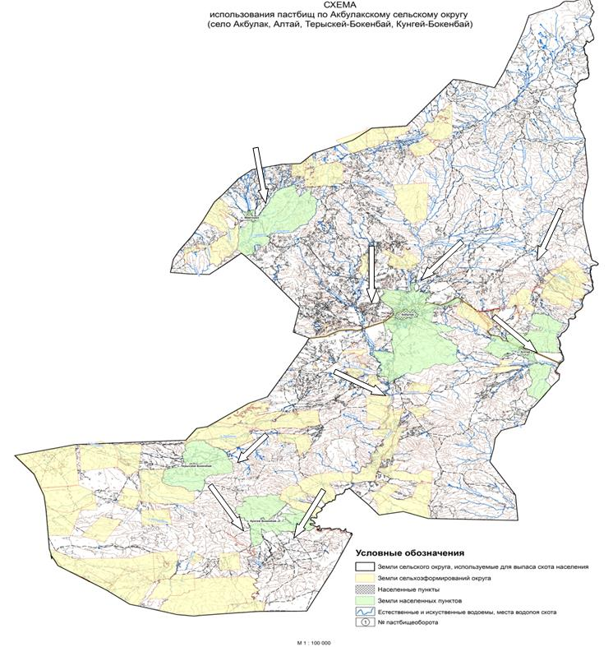

|  |  |
| --- | --- |
|  | Ақбұлақ ауылдық округі бойынша  жайылымдарды басқару және  оларды пайдалану жөніндегі  2023-2024 жылдарға арналған  жлспарына 6 қосымша |

**Жайылымдармен қамтамасыз етілмеген жеке және (немесе) заңды тұлғалардың ауыл шаруашылығы жануарларының мал басын шалғайдағы жайылымдарға орналастыру схемасы**

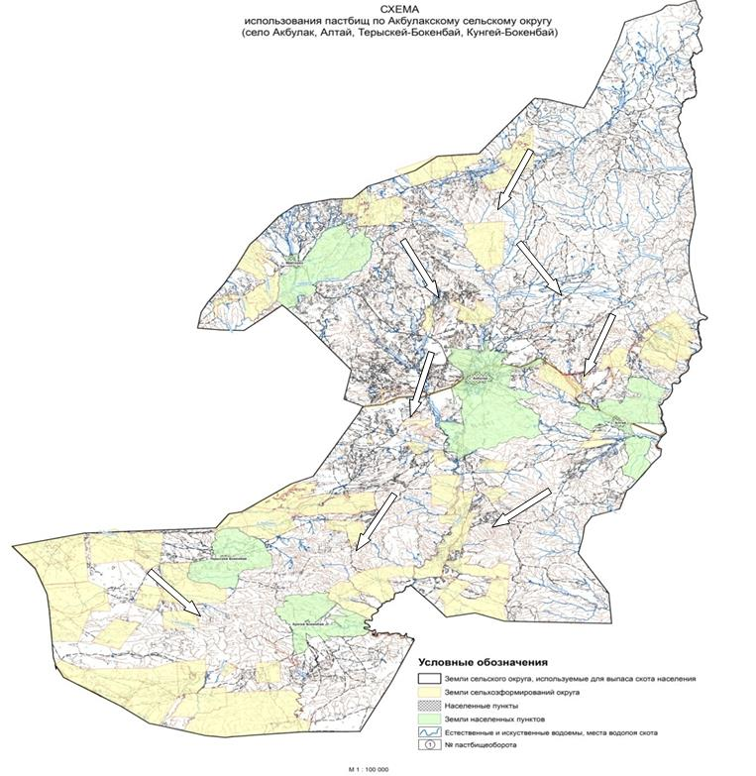

|  |  |
| --- | --- |
|  | Ақбұлақ ауылдық округі бойынша  жайылымдарды басқару және  оларды пайдалану жөніндегі  2023-2024 жылдарға арналған  жлспарына 7 қосымша |

**Ауыл шаруашылығы жануарларын жаюдың және айдаудың маусымдық маршруттарын белгілейтін жайылымдарды пайдалану жөніндегі күнтізбелік графигі**

|  |  |  |  |
| --- | --- | --- | --- |
| № | Ауылдық округтің атауы | Жайылымға малдардын шығарылу мерзімі | Жайылымнан малдардың қайтарылу мерзімі |
| 1 | Ақбұлақ ауылдық округі | Маусымның 1 жартысы | Қыркүйектің 1жартысы |

© 2012. Қазақстан Республикасы Әділет министрлігінің «Қазақстан Республикасының Заңнама және құқықтық ақпарат институты» ШЖҚ РМК